Naam: ___________________________________

**Keuzes**

**Keuze opdracht:**

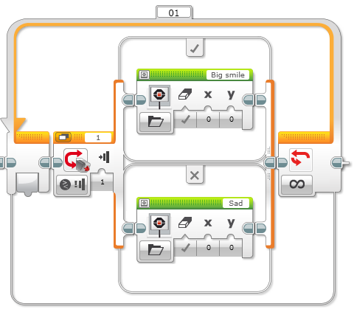

Schrijf een programma dat verandert op basis van het wel of niet indrukken van de tastsensor.

Als je de tastsensor indrukt, is je EV3 blij! Er komt een blij gezicht op het scherm. Als je de tastsensor niet indrukt, is EV3 verdrietig. Er komt een verdrietig gezicht op het scherm.

Waar kan je het beeldscherm (weergeven) blok anders voor gebruiken?